Jeux à imprimer (Print and play) ou à faire soi-même :

https://fr.tipeee.com/leandreproust

http://doityourgame.fr/

Sélection de jeux du monde ou classiques avec les vidéo-règles présentés par le site http://www.videoregles.net/ pour tout public :

https://www.trictrac.net/actus/jeux-et-confinement

Voici le lien pour télécharger la version "Print and Play" de "Fou fou fou !"
https://bit.ly/3dg9fH3 <--- LE LIEN !!!
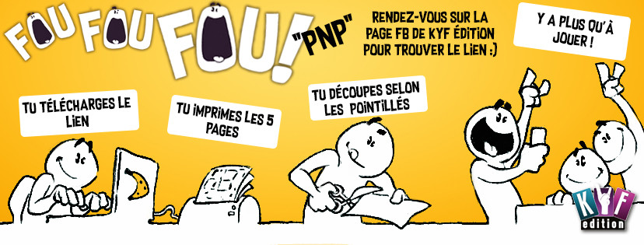
"fou fou fou ! PnP" est une version gratuite du jeu de Théo Rivière et Corentin Lebrat édité par KYF édition. 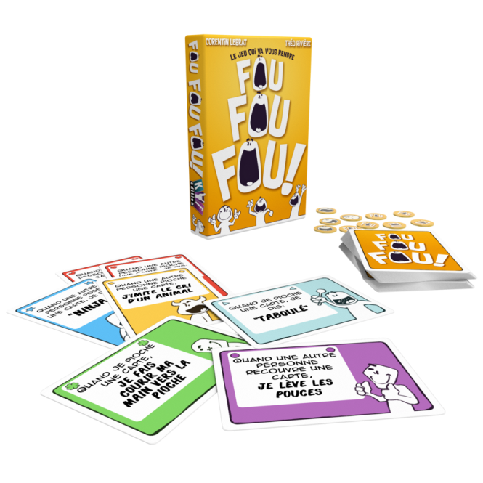
Cette version est "print and play" (imprime et joue). Vous y retrouverez les règles du jeu, 18 pions et 30 cartes. 24 cartes du jeu d'origine et 6 toutes spéciales. Nous avons fait en sorte que le jeu soit facilement imprimable et qu'il ne vide pas toutes vos cartouches d'encre.

